Информация о самовольно установленных и (или) незаконно эксплуатируемых временных сооружениях (ограждение, навес), на землях государственная собственность на которое не разграничена, на земельном участке, прилегающем к земельному участку с кадастровым номером 36:34:0310012:24 по ул. Чебышева, 7л., подлежащие демонтажу.

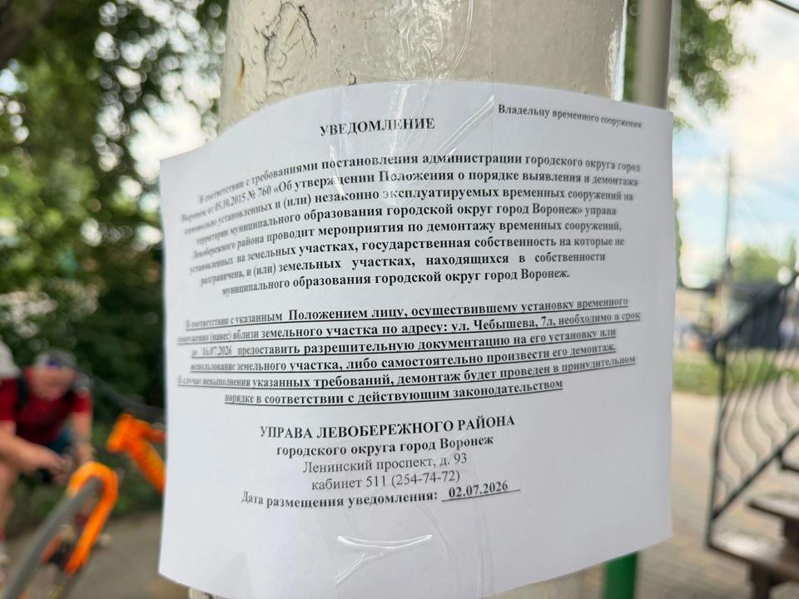

№ | Адрес размещения | Дата выявления | Вид временного сооружения (наименование, фото) | Сведения о владельце (ИНН для юр. лиц и ИП, Ф.И.О., адрес)
1 | На земельном участке, прилегающем к земельному участку с кадастровым номером 36:34:0310012:24 по ул. Чебышева, 7л | 02.07.2026 | Навес, ограждение  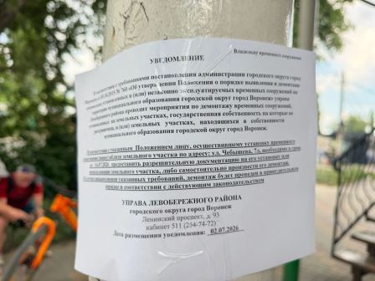  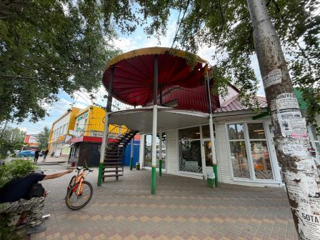  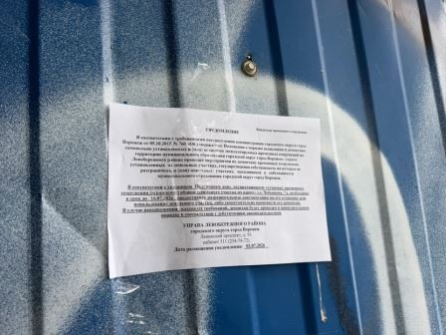  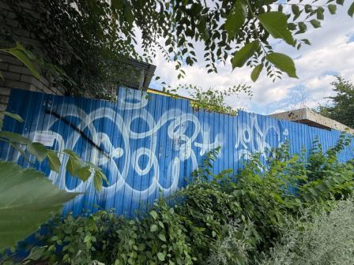 | Не установлен

